镇平县工艺美术中等职业学校

质量年度报告

（2022年）

2021年11月

目 录

一、学校情况 1

1.1 学校概况 1

1.2 学生情况 2

1.3 教师队伍 2

1.4 设施设备 3

二、学生发展 4

2.1 学生素质 4

2.2 在校体验 5

2.3 资助情况 5

2.4 就业质量 6

2.5 职业发展 7

三、质量保障措施 8

3.1 专业动态调整 8

3.2 教育教学改革 9

3.3 教师培养培训 13

3.4 规范管理情况 14

3.5 德育工作情况 18

3.6 党建情况 23

四、校企（高校）合作 26

4.1 校企合作开展情况和效果 26

4.2 学生实习情况 28

4.3 集团化办学情况 29

五、社会贡献 30

5.1 技术技能人才培养 30

5.2 社会服务 30

5.3 对口支援 31

5.4 服务抗疫 31

六、举办者履责 31

6.1 经费 31

6.2 政策措施 32

七、特色创新 33

案例1：加强德育队伍建设,发挥教师垂范作用 33

案例2：助力青春绽放，共谱育人华章 35

八、主要问题和改进措施 39

8.1 主要问题 39

8.2 改进措施 39

镇平县工艺美术中等职业学校质量年度报告(2022年)

# 一、学校情况

## 1.1 学校概况

镇平县工艺美术中等职业学校是国家级重点中等职业学校、国家中等职业教育改革发展示范建设学校，河南省品牌示范校。地处南阳市市镇平县城区，始建于1986年。校园占地320亩，建筑面积约126382平方米。学校开设首饰设计与制作、工艺美术、音乐表演、幼儿保育、运动训练、电子商务、计算机应用、汽车运用与维修、工业机器人技术应用、电梯安装与维修保养、城市轨道交通运营服务等专业，拥有专业实习场所80余个，校内设备总值7032万元（本年度新增值530万元）。

学校先后获得“南阳市职教攻坚先进单位”、“南阳市教学质量先进单位”、“河南省职教攻坚先进单位”、“河南省职业学校职业指导与就业服务示范学校”、“河南省职业教育先进集体”、“河南省首批中等职业教育管理强校”、“河南省第二批数字化校园试点学校”、南阳市“知名品牌学校”、河南省中职“双高”建设学校等荣誉称号，学校被授予“河南省玉雕人才培养基地”，被誉为“河南省工艺大师的摇篮”、“豫西南职业教育一颗璀璨的明珠”。

**1.2 学生情况**

2021年，学校在校生数4596人。本学年我校招生质量稳步提高，优质生源比例大幅度提高，基本完成招生任务，其中全日制学生4596人；与三门峡职业技术学院、河南机电职业学院联合举办弹性学制大专班66人，与南阳农业职业学院联合举办五年一贯制大专班98人，与河南机电职业学院联合举办“3+2”大专班382人；短期培训学员3567人。全日制学生大部分为三年制普通中专学生，学生流失控制较好，巩固率为93.7%。详见表1。

**表1.镇平工艺美术中等职业学校2020-2021在校生情况比对表**

|  |  |  |  |  |  |  |  |  |
| --- | --- | --- | --- | --- | --- | --- | --- | --- |
| 年份 | 2020年 | | | | 2021年 | | | |
| 学生结构 | 全日制在校生 | 联合  办学 | 合计 | 短训 | 全日制在校生 | 联合  办学 | 合计 | 短训 |
| 招生规模 | 1477 |  | 1477 |  | 2010 |  | 2010 |  |
| 在校生规模 | 3869 | 125 | 3994 | 3351 | 4596 | 164 | 4760 | 3567 |
| 毕业生规模 | 869 |  | 869 |  | 799 |  | 799 |  |
| 巩固率 | 94.1% |  |  |  | 93.7% |  |  |  |

## 1.3 教师队伍

2021年，学校教师总数为288人，其中专任教师284人，兼职教师教师32人，生师比为15.96：1，“双师型”教师比例为 43.8%，兼职教师占10%，专任教师本科以上学历比例为99.3%，专任教师硕士以上学历比例7.04%，专任教师高级职称比例为28.52%。详见表2。

**表2.镇平县工艺美术中等职业学校2020-2021教师情况比对表**

|  |  |  |  |  |
| --- | --- | --- | --- | --- |
| 年份 | 2020年 | | 2021年 | |
| 教师类型 | 专任教师 | 兼职教师 | 专任教师 | 兼职教师 |
| 教师数量 | 272 | 26 | 284 | 32 |
| 双师型教师 | 120 |  | 126 |  |
| 本科学历 | 252 |  | 282 |  |
| 研究生学历 | 20 |  | 20 |  |
| 高级教师 | 74 |  | 81 |  |
| 生师比 | 13.72:1 | | 15.96：1 | |

## 1.4 设施设备

2021学年我校合理运用各个项目建设资金，为汽车运用与维修实训基地、数字化校园建设、信息化建设等项目购置设备，增加固定资产近530万元。学校2021年教学仪器设备总值7032万元，实训实习工位2892个，纸质图书97360册，电子读物24万册，生均数均达到国家重点和示范指标要求。详见表3。

**表3.镇平县工艺美术中等职业学校2020-2021设施设备情况比对表**

|  |  |  |  |  |  |  |
| --- | --- | --- | --- | --- | --- | --- |
| 年份 | 教学仪器设备  （单位：万元） | | 实习实训工位  （单位：个） | | 纸质图书  （单位：册） | |
| 总值 | 生均 | 总数 | 生均 | 总数 | 生均 |
| 2020年 | 6502 | 1.63 | 2592 | 0.67 | 77767 | 20.1 |
| 2021年 | 7032 | 1.53 | 2892 | 0.63 | 97360 | 21.2 |

# 二、学生发展

**2.1 学生素质**

学校始终以坚持社会主义核心价值观为重点,重视道路自信、理论自信、制度自信、文化自信教育，引导学生全面理解我国国家制度和国家治理体系的显著优势，激发青年学生为实现中华民族伟大复兴而读书奋斗成才的斗志。德育处认真落实河南省中等职业学校学生综合素质评价要求，建立了常态化、长效化的综合素质培养体系，深入开展中国特色社会主义和中国梦宣传教育。配合重点专业项目建设，对学生进行职业素质养成教育、加强对学生的爱国主义教育、思想品德教育、职业道德教育、心理健康教育，让学生先学会做人；引入企业文化，强化职业技能教育，强化诚信敬业教育，不断改进和完善指导教师工作，着力培养学生的劳动观念、责任意识、团队精神、人文素养等职业素养，形成了“团结、勤奋、创新、高效”的校风、“博学、善思、乐教、爱生”的教风和“尊师、守纪、勤学、精练”的学风。

学校非常重视体育测试工作，按照《国家学生体质健康标准（2014年修订）》的要求健全组织机构，制定落实学校《学生体质健康测试与上报工作实施方案》。学校根据测试项目的要求及“实施方案”，配足配齐必要的测试设施，充分利用体育课和课外活动时间，合理安排测试时间，完成各项数据的测试上报工作。工作中严肃认真，按计划进行测试，学生体质测评合格率95.5%以上。测试完成后选派业务能力强、工作认真负责的同志具体负责，将数据上报至河南省学生体质健康标准数据管理系统。

今年应届毕业生中，文化课合格率97.6%、专业技能合格率97.4%、体质测评合格率95.7%、毕业率97.8%，各项数据与去年相比，略有增长。详见表4。

**表4.镇平工艺美术中等职业学校2020-2021学生素质情况比对表**

|  |  |  |  |  |  |
| --- | --- | --- | --- | --- | --- |
| 年份 | 违纪受处分人次 | 文化课合格率 | 专业技能合格率 | 体质测评合格率 | 毕业率 |
| 2020年 | 2 | 96.8% | 98.1% | 96.7% | 97.3% |
| 2021年 | 2 | 97.6% | 97.4% | 95.7% | 97.8% |

## 2.2 在校体验

2021年，学校对学生在校期间学习、生活等感受继续进行全面监测，开展问卷调查。经统计结果，理论学习满意度90.0% ,专业学习满意度92.3%，实习实训满意度90.5%，校园文化与社团满意度92.4%，生活满意度98.7%，校园安全满意度90.0%，毕业生对学校满意度98.9%。

**2.3 资助情况**

学校建立了以国家助学金和免学费为主，校内资助中勤工助学、困难补助相结合，物质帮助、精神帮助、心理疏导相结合，国家资助、学校资助与个人自助相结合的完整扶助体系，助学制度完善，机构健全，分工明确，责任到人，奖、助、补、减等程序运行严密，坚持公开、公正、公平，所有学生均享受国家免学费政策，享受国家助学金、社会资助困难生占72.36%。本年度我校在贯彻落实国务院精准扶贫工作中，学校对所有建档立卡户登记造册，分包到人，入户调查，确保了建档立卡户应该享受的各项资助政策得到充分的落实，做到了“不漏一人，不少一项”，没有学生因为经济困难辍学，学生在得以安心完成学业的同时，且养成了自尊、自强、自信、自立、知恩图报的优秀品质。2021年秋，享受免学费4010人，享受助学金2931人。

**2.4 就业质量**

2021年毕业生中，直接就业578人，占72.3%，升入高等教育221人，占27.7%，就业率达100%，对口就业率达96.5%，初次就业起薪均为1850元以上。受新冠肺炎疫情影响，行业发展限制、个人发展需求等因素影响，学生对口就业率比上年降低1.4个百分点。详见下表。

|  |  |  |  |  |  |
| --- | --- | --- | --- | --- | --- |
| 专业 | 工艺  美术 | 珠宝玉石  加工与营销 | 音乐 | 计算机  应用 | 电子  商务 |
| 2020届毕业 | 584 | 140 | 63 | 4 | 78 |
| 直接就业 | 431 | 140 | 44 | 4 | 74 |
| 升入高校 | 153 | 0 | 19 | 0 | 4 |
| 对口就业率 | 73.9% | 100% | 71.1% | 100% | 95.1% |
| 初次就业起薪 | 3200 | 3300 | 2200 | 1800 | 2500 |

|  |  |  |  |  |  |
| --- | --- | --- | --- | --- | --- |
| 专业 | 工艺  美术 | 珠宝玉石  加工与营销 | 音乐 | 计算机  应用 | 电子  商务 |
| 2021届毕业 | 600 | 62 | 34 | 23 | 80 |
| 直接就业 | 399 | 62 | 19 | 23 | 75 |
| 升入高校 | 201 | 0 | 15 | 0 | 5 |
| 对口就业率 | 66.5% | 100% | 55.9% | 100% | 93.7% |
| 初次就业起薪 | 3200 | 3300 | 2300 | 1800 | 2600 |

**2.5 职业发展**

学校注重学生综合素质的培养，以赛促教，为学生多元发展提供舞台。在2021年河南省中等职业教育技能、素质大赛电商专业全员化竞赛和南阳市职业教育学生素质能力大赛、南阳市职业教育技能大赛中，我校参赛选手共获得省级二等奖1个，省级三等奖1个，市级一等奖3个、二等奖3个、三等奖4个;2021年高招在艺术类高考文化课分数提升的情况下，仍然完成本科进线201人，其中艺体类专业课文化课双进线本科A段（一本和二本）线136人，本科B段上线189人。学校组织80名电子商务、学前教育等专业学生参加高职高专单招考试，50人被录取，实现就业专业升学新突破;首饰设计与制作、学前教育专业、计算机专业毕业生扎实的理论知识，娴熟的专业技能，深受就业企业的好评。

# 三、质量保障措施

## 3.1 专业动态调整

对接区域经济社会发展和产业转型升级要求，认真做好地区专业建设规划，优化资源配置和专业结构，紧密围绕地方经济社会发展实际设置专业，确立以双高建设为引领，重点发展与学校办学定位和发展特色相一致的专业，现设专业方向十一个，隶属六大类。学校成立由政府、行业、企业和相关院校等组成的专业建设指导委员会，在委员会的指导下开展工作，定期进行市场调研，组织专题研讨，设置适合市场需求的专业。

1. 积极顺应农村产业结构调整和人才市场需求，加强对计算机应用专业进行改造，大力办好电子商务专业，为我县新农村建设服务。2、首饰设计与制作专业新增电脑雕刻设计与制作方向，根据“珠宝玉石加工与营销专业特色专业建设”项目，利用镇平县玉神工艺品有限公司的专业技术、工艺培训优势，以首饰设计与制作专业为试点形成产教融合校企合作、双主体育人的现代学徒制人才培养模式。实行校企联合培养、双主体育人的现代学徒制或企业新型学徒制，推行面向企业真实生产环境的任务式培养模式。3、推行“冠名班”联合办学，2021年我校继续招收“文同班”、“玉神班”学生；电子商务“京东班”2021秋期开始招生。4、学校与河南机电职业学院联合举办“3+2”分段制高等职业教育，2021年已经招生电子商务、汽车运用与维修、电梯安装与维修保养、工业机器人技术应用四个专业。5、我校还与河南机电职业学院联合举办产品艺术设计（玉雕方向）弹性学制大专班，2021级已招生；与南阳农业职业学院联合举办电子商务弹性学制大专班2021级正在招生。6、计算机应用（对口升学）、电梯安装与维修保养专业、电子商务、工业机器人技术专业2021年秋期继续招生，幼儿保育、运动训练2021年秋开始招生。7、人才培养方案全面修订。各专业组成专家对十一个专业的人才培养方案进行了全面修订。所有的人才培养方案课程包括公共基础课、专业基础课、专业技能课、专业核心课和拓展课程五大部分，使全校各专业的人才培养方案格式得到统一、内容得到充实、课程及学时得到重新调整，实践技能课程得到加强，并把人文素养课程以及1+X证书制度融入其中。

## 3.2 教育教学改革

学校紧扣“文化高移、基础宽厚、技能复合、素质全面”的教育目标，兼顾学生升学与就业的“双轨”发展思路，大力贯彻“人本”教学理念，加强职业教育供给侧改革和学校内涵建设，推进教师、教材、教法“三教”改革成为当前我校提升办学质量和人才培养质量的重要切入点。实施“三教”改革的根本任务是立德树人，培养德技并修的高素质劳动者和技术技能人才。而贯穿这项改革的主线是深化产教融合、校企合作，目标是实现理实结合，提高教学的针对性、职业性、实用性，提升人才培养水平。在教师、教材和教法三者之间，教师是教学改革的主体，是“三教”改革的关键；教材是课程建设与教学内容改革的载体；教法（或教学模式）是改革的路径，教师和教材的改革最终要通过教学模式、教学方法与手段的变革去实现。借鉴专业技能评价模式，以任务为引领，以活动为载体，开展公共基础能力竞赛；将学生综合素质分解实施考核且落实到教学全程，实现学生成绩考核综合化，发挥监控、考核、评价的反馈功能，强化对评价结果的调节与激励。

在专业设置和选择方面，根据校情，采用“宽基础，活模块”的编班方式，在一年级阶段增设并适当延长学生专业感知环节；学校树立“让学生受到尊重，让学生多元选择，让学生快乐学习，让学生适性发展”的理念，根据学生基础层次、兴趣爱好、志愿特长，强调职业道德教育和文化过关，以此为主干，增加分流次数，细化技能模块，让学生潜能和志趣得到有效发挥。如计算机类，我校开设了计算机应用专业，但根据玉雕产业特点，我们设置四个专业方向，即电子商务（珠宝玉石营销）、电脑雕刻（玉石电脑雕刻）、平面设计、宝玉石鉴定。电脑雕刻（宝玉石电脑雕刻）主要针对宝石玉石加工生产，平面设计主要针对产品外观设计、包装装簧设计及广告宣传，电子商务主要针对网店运营与管理、客服、网店美工。在学生入学第一年，开展了德育、语文、数学、英语等公共基础课的学习，提高了学生文化素质；开展计算机相关知识能力培养，掌握计算机基础操作、办公自动化及Photoshop、Coreldraw等计算机辅助设计软件等技能，同时开设有素描、图案、平面构成、色彩构成等设计基础课，形成了本专业必备的“艺术素质”。为后续专业方向学习、职业生涯发展奠定了良好的基础，为学生打造了可持续发展、终身发展的潜力。在第二学年学生根据自身特点和兴趣，在教师指导下，选择一个或多个方向，进行专业学习和技能强化训练。三年级下学期进入校内孵化园，进行顶岗实习，强化专业技能，提高综合素质，缩短就业距离。经过专业建设与改造，学校的专业设置更加贴近市场与企业，职教内涵得以丰富，教学质量得以提升，办学特色更加凸显。

学校优质核心课程建设成果显著。2021年，各重点建设专业密切结合生产劳动和社会实践，构建了基于能力导向的课程体系。继续建设核心专业课优质数字化教学资源库和试题库，为调动教学积极性、提高教学效率、共享优质资源提供了极大便利。

人才培养模式探索有特色。根据专业特点，我校5个重点专业构建了独具专业特色的人才培养模式：首饰设计与制作专业通过特色项目建设，深化校企合作，形成产教融合校企合作、双主体育人的现代学徒制人才培养模式；工艺美术专业全面构建“工学六融合”的人才培养模式；幼儿保育专业以养成教育为基础，实施“三步走，六个一”的人才培养模式，提高学生专业技能，从而全面提升学前教育专业的人才培养质量和服务地方经济社会发展的能力；电子商务专业专业形成了“宽基础，活模块，孵化园”人才培养模式；汽车运用与维修专业确立以“校企合作”为核心的“一订二合三交替”人才培养模式。

大力推动职业教育信息化建设。为促进信息技术与职业教育的深度融合，我校按照《河南省中职学校数字化校园建设试点工作方案》，不断完善学校信息化建设。目前，校园网基础建设全部完成，教学楼、办公楼、实训楼及学生宿舍楼采用有线和无线相结合，覆盖校园的每个角落，实现办公管理的信息化；所有教室配备大屏一体机设备，实现了教学手段现代化和网络教学资源的共享，所有教师都能运用网上资源进行教学；新建一录播教室、购置了教学信息管理发布系统，实现了集教学资源管理、网络教学、教学资料库等多种服务的共享型资源库公共服务平台。加强对教师和管理人员信息化技术培训，全面提升教师和行政管理人员的信息化能力，教师数字化教学方式创新全面展开，教师多媒体课件和教学数字资源的使用率达到95％以上。

在实训基地建设方面，依托“国示范”、“河南省双高建设”、“河南省全民技能振兴工程”等项目建设，加大了校内职业技能实训设施及校内生产性实训基地的建设力度，2021年共新建实习实训室9个，大大提高了学生实习实训条件，力求融实习实训、岗位培训、接单加工、咨询服务等功能于一体，为工学结合在校内运行提供了物质基础。

## 3.3 教师培养培训

学校教师培养培训工作扎实有效。认真学习领会相关文件精神，面向全体教师，以骨干教师培训为重点，以促进教师专业发展为宗旨，以提高教师“专业理念、专业知识、专业能力”为主要内容，以 “国培计划”为突破口。整合利用教师教育培训资源，积极探索大规模、高质量、低成本培训教师的新模式。造就一支师德高尚、业务精良，具有创新意识，善于从事素质教育的新型教师队伍，推动我校教育高水平、高质量发展，深化教育课程改革，全面提高我校教师队伍素质，有效提升了全体教师专业化成长。

一是校本研修工作常抓不懈，提升全体教师专业化成长。采取了理论学习、校本培训、专家指导、企业实践、社会服务等综合培养办法，提高教师职业意识、专业技能和实践教学能力。2021年，我校分批举行新教师入职培训300余人次，开展教师教研、教学技能培训近1800余人次；邀请专家来校举办讲座，培训教师近1100人次。

二是积极组织参加上级业务部门组织的教师素质提升培训。加强骨干教师培养培训，国培省培工作扎实有效，致力提高骨干教师帮带与辐射能力。本年度，组织4名教师参加国培，9名教师参加骨干教师、班主任培训；组织11名教师参加“双师型教师”培养培训，提升双师型教师比例；组织18名教师参加“1+x”师资培训；参加中小学县级培训277人。

三是认真组织落实人劳局、教体局组织的继续教育培训工作。组织教职工全员参与专业技术人员线上公需科目培训；认真组织、积极全员参加“中小学教师继续教育培训”，圆满完成培训任务。

四是加强校企交流合作，提升教师实践技能，促进专业发展。组织教师积极参加校内和企业实践活动；建立人才引进机制，聘请省市教育专家、行业企业专家计9人，参加到专业建设指导委员会和专业教学指导委员之中；外聘能工巧匠、技术能手18人参与专业理论教学或专业技能指导，学校专业建设档次进一步提升，技能教学力量不断壮大。

## 3.4 规范管理情况

2021年，学校完善了学校岗位职责、行政管理、教育教学管理、学生管理、后勤管理等20余项规章制度，进一步完善了《学校管理制度汇编》、《教职工手册》、《学生手册》、《学校党建制度汇编》等，建立了现代化、标准化制度体系，全体师生严格遵守，为学校管理与可持续发展提供了制度保障。

**3.4.1 教学规范管理：**学校实行级部制管理与校级、教务处、教研组三级管理体系相结合，不断完善组织保障体系及运行机制，加强党、团、工会组织建设，健全学校组织机构，不断提升管理服务能力。学校设有办公室、教务、政教、总务、招生就业、实习实训等职能处室，分工协作，明确职责。积极探索推行扁平化管理，深化内部人事制度改革，加强中层干部队伍建设，培养任用年轻干部，不断提升工作人员的服务意识和服务水平。

**3.4.2 学生规范管理：**德育处根据学校提出的新阶段“双提升”管理目标，在疫情防控逐步走向常态化的形势下，把“德技兼修、知行合一”、“德塑人生，艺行天下”作为学生的座右铭，认真贯彻“三全育人”的德育思想，积极落实德育有效的六个途径，不断提高学生行为习惯养成教育的力度和效果；加强制度建设，完善德育制度，向精细化管理要质量，先后出台了《镇平县工艺美术中等职业学校“文明之星”评选细则》《镇平县工艺美术中等职业学校“学习之星”评选细则》《镇平县工艺美术中等职业学校“文明宿舍”评选细则》《镇平县工艺美术中等职业学校年度“十佳班主任”评选细则》等；全员参与，重点打造德育团队；以赛促教，开展德育活动；注重学校心理健康教育和信心教育，培养学生健康人格；拓展特色德育渠道，通过网络平台、校外德育基地，加强学生思想教育；提升教官管理团队管理水平，宿舍内务管理更规范、效果更好；进一步发挥校园尖兵连示范带头作用，强化学生自主管理，成为新学期学期管理的新亮点；抓好军训及拓展，抓好“三操一活动”，打造激情大课间，带好运动队；进一步修订完善《教职工手册》、《学生手册》等，从小事抓起，从日常行为抓起，规范和培养学生日常行为良好习惯；进一步加强对《镇平县工艺美术中等职业学校德育工作简报》的指导与管理力度，讲好学校德育故事，打造精品工作简报；加强德育工作档案建设，完善了内保档案、消防档案、疫情防控档案、防溺水档案、食品安全档案、行为习惯养成教育档案、校园文化及社团活动档案，制定了各种安全应急预案并不定期开展消防、防震、防恐反恐演练。

**3.4.3 财务规范管理：**学校建立健全财务和资产管理制度，资金的收入和支出严格按照学校财务管理制度和镇平县的财务制度执行，在专项资产管理上，学校明确专项资金来源、使用范围、开支标准，审批人员、权限、流程，明确了相关人员的责任，按要求、按预算、按程序管理好项目资金，政策性经费、生均拨款、项目投入经费能及时到位，严格执行财务制度，保证了财务、资产管理制度的健全、规范及执行的有效性。

**3.4.4 后勤规范管理：**学校后勤工作，服务于教育教学和学校发展。做好日常办公物品提供，登记、维护各类公共设施；及时做好各类创建、迎评资料的整理与现场准备；规范程序完成各类专项资金、年度预算资金的政府采购工作；认真落实中职生资助和贫困生减免学费政策，建立详细信息资料。

**3.4.5 安全规范管理：**建立健全以校长、支部书记、德育校长为核心的安全工作领导机构，与教职工等层层签订签订安全目标责任书；认真落实安全责任制，完善安全工作的规章制度和预案；扎实落实应对疫情防控常态化各项措施，包括晨午晚体温检测制度、迟到早退旷课旷寝等报备追查制度等；实行24小时全天候的校领导行政值班和班主任值班；加强教管办、尖兵连的领导，协助落实各项安全措施；建立级部学生会和级部安全小组，保证第一时间能够发现制止和上报，把问题消灭在萌芽状态，避免事态升级；建立全校电子监控系统，安装了电子围栏、自动闸机、一键报警等装置，实行教室、宿舍及校园重点部位监控；加强食品安全的监察监控力度；成立家校委员会并加大管理力度，正面引导，积极沟通，防微杜渐，及时化解矛盾，把问题消灭在萌芽状态；加强心理咨询室对青少年健康成长的促进作用，通过问卷调查、重点个体谈话，对特殊群体学生进行心理干预，实现预期心理教育目标；加强安全教育宣传工作，形成学校、家庭、社会“三位一体” 的安全教育宣传网络；开展“安全教育活动月”活动，确保了学校平安无安全事故；加强安全工作档案建设。

**3.4.6 科研管理和管理队伍建设**

学校重视教科研工作，由业务副校长领导，教务处专人负责管理，下设专业教研组、年级组、备课组、课题组，组织教科研活动；制定了教育科研过程管理和奖惩制度，制定教科研长期和学期短期计划；教研组间周一次定期开展教研会，推进日常各项工作；学校领导率先垂范，积极承担课题研究工作；选送骨干教师培训，和教师全员参与的继续教育学习；鼓励教师参与课题研究，开展学科技能竞赛，加强教科研成果的鉴定和推广应用；通过“走出去，请进来，多形式，多渠道”方式，开展校际之间的教科研活动，拓宽校本教科研活动的渠道，丰富校本教科研内容，创新教科研机制。

**3.4.7 管理信息化水平：**2020年，学校实施了中职数字化校园提升建设工程，已构建自动化办公OA系统，学生学籍与成绩、师资与教学、设备与校产、人事与劳资、财务、科研、公文、图书等数据库，并能与上级数据库同步；建成学校办公管理、教务管理、科研管理、教职工档案管理、财务管理、宿舍管理、图书管理、设备与校产管理、学籍管理、学生资助管理、学生成长档案管理等系统，并与上级系统互联互通；建成学校独立的校园门户网站、微信公众号平台，实现学校信息通过校园网站对外发布，实现家校信息网上互动交流。学校加强信息化技术培训，教师和行政管理人员的信息化能力合格率已达到95％，日常管理机制运行已初步实现无纸化、自动化、信息化。

## 3.5 德育工作情况

2020年以来，是我国新冠疫情重点防控到防控常态化转变的一年，我校德育工作本着与时俱进、突出特色、夯实基础、提质增效、多元发展的方针，不断完善德育体系和德育能力建设，取得了宝贵的经验和显著的实效。第一，加强思想政治学习，提高政治站位，自觉服务疫情战时防控与常态化防控对学生德育工作的实际要求，不折不扣地执行党和政府对青少年健康生命的保护措施。第二，认真贯彻落实国务院关于职业教育立德树人的根本任务，坚持德育首要地位，完善党组织主导、校长负责、群团组织参与、家庭社会联动的德育工作机制，构建全员、全过程、全方位“三全育人”德育工作大格局，发掘战疫期间全国涌现出来的抗疫英烈、英模的先进事迹，对学生进行爱国主义、集体主义、英雄主义、社会主义等教育，引导青少年树立正确的人生观、价值观、世界观。第三，将社会主义核心价值观教育贯穿技术技能人才培养全过程，实现职业技能和职业精神培养高度融合。第四，坚持工学结合、知行合一，加强学生认知能力、合作能力、创新能力和职业能力培养。第五，加强劳动教育，以劳树德、以劳增智、以劳强体、以劳育美。第六，培育和传承工匠精神，引导学生养成严谨专注、敬业专业、精益求精和追求卓越的品质。

为实现上述目标，德育处主要采取和通过以下措施和途径：

①课程育人。第一，认真落实德育课程。中等职业学校德育课是学校德育的主渠道，是各专业学生必修的基础课，是对学生进行思想政治教育、法制教育、职业道德和职业指导教育、创业教育以及心理健康教育的主阵地。第二，重视文化课和专业课的德育作用。文化课教学应结合课程特点，充分发掘德育因素，有机地渗透德育内容；专业课教学应结合职业特点和专业技术发展的需要，对学生进行职业理想、职业意识、职业道德与创业精神教育。第三，发挥实训、实习与社会实践活动的德育功能。实训、实习既是强化学生职业技能、提高其全面素质和综合职业能力的重要教学环节，也是对学生进行劳动观念、职业意识、敬业精神、职业纪律、职业责任感教育和促进职业道德行为习惯养成的重要途径。实习过程中，可以进一步强化职业道德规范和养成训练。

②文化育人。第一，优化校园环境。美化、绿化、亮化校园，使校园内一草一木、一砖一石都体现教育的引导和熏陶。积极建设校史陈列室、图书室、广播室，学校标志性景观。设立文化长廊和橱窗，展示学生自己创作的作品或进行主题创作。第二，营造文化氛围。加强校报、校刊、校园网络等的建设，发挥黑板报、橱窗、图书馆、陈列室及模拟职业场景等的宣传作用和校训、校歌及学校发展历史等的激励作用，注重宣传先进的企业文化以及行业劳动模范和学校优秀毕业生的事迹。定期更新悬挂张贴能够弘扬“工匠精神和劳模精神”，体现社会主义核心价值观的横幅标语，打造能够体现社会主义特点、时代特征和职业学校特色的校园文化，营造尊重知识、尊重劳动、尊重技能、尊重创造、尊重学生的校园氛围。凝练学校办学理念，加强校风教风学风建设，形成引导全校师生共同进步的精神力量。课间、饭后时间播放经典音乐、经典歌曲和红色歌曲。第三，建设班级文化。鼓励学生资助设计班名、班训、班歌、班徽、班级口号等，增强班级凝聚力。第四，深化“文明校园”创建。开展“文明校园”“文明教师”“文明学生”评选活动，推动校园文化育人及学校特色品牌建设。第五，倡导健康向上的网络文化。积极开展健康网络教育，引导青年学生摒弃不良的上网习惯，让网络成为大家加强道德修养、提高文化素质、提升专业水平学习成长的阵地和乐园。

③活动育人。第一，开展节日、纪念日活动。通过春节、元宵节、清明节、端午节、中秋节、重阳节等中华传统节日，增强文化归属感和文化自信；通过植树节、劳动节、青年节等主题节日，开展劳动教育、爱护环境教育和成人教育；利用学雷锋纪念日等，开展助人为乐教育。第二，开展仪式感强烈的教育活动。升国旗、行拜师礼、开学典礼等，培养学生的爱国情操，懂得感恩，理想教育，促进学生身心健康发展。第三，开展丰富多彩的德育社团活动。办好学校广播站，建全社团组织，建立社团活动室，加强党团组织和学生会工作。让学校广播站成为引领学生立德树人，成人成才的宣传阵地。加强党团组织对学生会、团支部、班集体、学生社团的督导，有组织地开展科技、文艺、体育活动。要鼓励、指导学生建立各种课外兴趣小组和社团，因地制宜开辟活动场所，增加活动设施，使学生在寓教于乐的活动中培养健康的情趣，发展个性特长，提高审美能力，锤炼意志品质。

④实践育人。第一，结合民族传统节日、重大事件和开学典礼、毕业典礼等，通过举办特色鲜明、吸引力强、生动有效的系列主题教育校园文化活动，弘扬“劳动光荣、技能宝贵、创造伟大”的时代风尚，实现立德树人的目标，形成良好的[校风](https://baike.baidu.com/item/%E6%A0%A1%E9%A3%8E" \t "https://baike.baidu.com/item/%E5%BE%B7%E8%82%B2%E6%95%99%E8%82%B2/_blank)、教风和学风。第二，定期组织参观爱国主义教育基地，瞻仰革命圣地和遗址，祭扫[烈士墓](https://baike.baidu.com/item/%E7%83%88%E5%A3%AB%E5%A2%93" \t "https://baike.baidu.com/item/%E5%BE%B7%E8%82%B2%E6%95%99%E8%82%B2/_blank)，参观城市、农村和名胜古迹，参观现代企业等活动；定期开展传承经典中华文化读书演讲比赛，培养学生文化自信，制度自信，激发学生热爱国家，建设国家的雄心壮志；定期组织“我爱我的祖国”师生文艺汇演；定期组织学生参加军训及拓展训练、公益活动、社会调查、志愿服务、勤工助学等社会实践活动；继承发扬创新德育品牌优势，加强爱国教育、敬业教育和劳动教育。第三，开展学雷锋志愿服务。发挥本校团组织的作用，抓好学生志愿服务的具体组织、实施、考核、评估等工作。做好学生志愿服务认定记录，建立学生志愿服务记录档案，加强学生志愿服务先进典型宣传。

⑤管理育人。第一，完善管理制度。制定校规校纪，制定班级民主管理制度，制定防止学生欺凌霸凌工作制度，会同相关部门建立学校周边综合治理机制。第二，明确岗位职责。校长要做到三个“亲自”，亲自制定德育计划、亲自安排德育工作、亲自向上级汇报工作。德育副校长要抓好德育工作的落实。建立实现全员育人的具体制度，明确学校各个岗位教职员工的育人责任。班主任加强班级管理，各学科教师要主动配合班主任，共同做好班级德育工作。第三，加强师德师风建设。定期开展以立德树人为核心的德育课程体系的教学研究活动，定期组织全校思想政治课教师基本功大奖赛活动，评选校级德育教学能手。争做“四有”好教师，实行师德“一票否决制”。第四，细化学生行为规范。落实学生一日行为规范，培养学生自立、自理能力。第五，关爱特殊群体。加强对单亲家庭、学困生等的教育关爱，引导学生心理、人格积极健康发展。

⑥协同育人。第一，加强家庭教育指导。开展家校联谊活动，诚邀学生家长跟班听课，聘请家长志愿服务者，建立家长委员会，开展评选“最美家长”活动。第二，构建社会共育机制。开展“三拒绝”活动，养成良好行为习惯。建立多方联动机制，搭建社会育人平台，净化学生成长环境，助力广大中职生健康成长。第三，通过和企业合作，定期开展校企文化交流活动，特邀企业厂长、经理、技术骨干等来学校开展企业文化进校园讲座，让学生们近距离接触企业文化，从而推进产业文化教育、优秀企业文化教育、职业文化教育进一步发展，从校企合作中汲取优秀企业文化，融入校园文化，全面提升学生的综合素养，提高人才培养质量，培养出符合行业要求的，具有过硬技术水平和良好职业素养的技术技能人才。

**3.6 党建情况**

2021年是建党100周年，在这一年里，我校学习宣传贯彻习近平新时代中国特色社会主义思想和党的十九届五中全会精神，深入贯彻落实科学发展观，认真落实教育规划纲要，按照办好人民满意教育的要求，大力加强党组织建设、加强党员和教师队伍建设，扎实推进“两学一做”学习教育常态化制度化。围绕“纪念建党100周年”这一主题，结合学校改革与发展实际，找准党建工作与教育改革发展的结合点，牢牢把握教育工作中心，努力提高教育质量，为学校发展提供坚强的思想、组织和作风保证，推动学校各项工作顺利开展。

**3.6.1 以开展“纪念建党100周年”系列活动为契机，深化爱党、爱社会主义教育。**

(1)大力开展宣传教育活动。充分利用学校网站、电子屏幕、开展内容丰富、特色鲜明的宣传教育活动。

(2)加强理想信念教育。党总支部书记作了党史报告会以及在七一前夕作了庆祝建党100周年专题报告，校长在国旗下专题讲话，对师生进行爱国主义和民族精神教育，通过引导全体党员、教师回顾党的光辉历程，总结100年辉煌成果，弘扬党的丰功伟绩，缅怀革命先烈，强化对党员教师的革命传统教育、宗旨意识教育、优良作风教育，进一步坚定理想信念；进一步增强广大教育工作者和青少年学生对党对祖国、对人民、对社会主义的深厚感情，激发他们树立民族自豪感和历史责任感，不断提高师生思想道德品质和综合素质能力，努力为办人民满意教育、促进教育事业不断发展做贡献。

(3)积极开展丰富多彩的纪念活动。从今年3月开始启动纪念中国共产党成立100周年系列活动：即开展了“党在我心中”庆祝活动、“学党史、知党性、跟党走”知识竞赛、党史教育报告会、纪念建党100周年征文比赛、“永远跟党走”国旗下讲话。通过一系列活动，引导师生树立正确的世界观、人生观、价值观。

**3.6.2 加强组织建设，做到了“五个落实”**

(1)班子建设落实。定期召开党支部会议，研究制定党员学

习计划，组织开展学习活动，定期召开党支部民主生活会和党员

组织生活会，查找存在的问题，认真整改，促进工作，坚定贯彻

党的路线方针政策，学习优秀党员的先进事迹，严格执行有关规

定。每年对党员进行考核，评选优秀党员进行表彰，及时总结党

建工作，发现问题，及时解决，学校重大事情党支部研究决定，

起到了党支部的领导核心和战斗堡垒作用。党内组织生活制度和支部主题党日活动制度。

(2)思想建设落实。一年来，认真学习党的十九届五中全会精神，学习习总书记一系列讲话精神，找出了制约学校发展的问题，制定了整改方案，进行了认真整改，促进了工作。学习党章的有关规定，加强党员干部的理想信念教育和思想道德建设，深入开展学习型党组织创建活动，用科学发展观理论体系武装党员干部。

(3)组织建设落实。严格落实“三会一课”学习教育制度，党内组织生活制度和支部主题党日活动制度。全年召开党员大会16次，支部主题党日活动12次，党课4次，组织生活会和民主生活会2次，民主评议党员2次。进一步提高党员的觉悟，使其在各方面工作中都能起到先锋模范作用。

(4)制度建设落实。我们制定了党建工作长效机制并认真执行，做到了上级抓书记，书记抓落实，积极探索推进基层党建工作的有效载体和办法，通过开会、上党课、组织参观学习、建学习园地、做读书笔记、交流心得体会、专项调查问卷等活动，加强党建工作，深入总结党组织创造的新经验，及时转化为制度成果，建立健全了常抓不懈的工作机制。

(5)阵地建设落实。我们进一步加大对党组织活动场所、党

员教育设施等投入力度，建立了党员活动室，有电视、白板、投

影、电脑网络等学习教育材料，党建工作制度、入党誓词、党员

义务、党员权利、学习实践活动的有关要求全部上墙，随时督促

党员，教育党员。

(6)全面从严治党和党风廉政建设扎实推进。组织收看党风党纪教育宣传片；组织党员干部再学习了《党章》、《准则》、《条例》和《公职人员行政处分法》。构建依靠规章制度防腐长效机制，全面实行党务、校务公开。广大党员、干部积极投入，积极参与疫情防控工作；做好了精准扶贫脱贫攻坚后续帮扶工作。

# 四、校企（高校）合作

## 4.1 校企合作开展情况和效果

“校企合作办班——校企共育人才培养模式的新探索”镇平县工艺美术中等专业学校探索“校企合作”人才培养模式，合作办学，拓展办学的时空和形态，实现校企共同育人的人才培养模式。一是双体资源，“双主体”办学，校企共同投入，共建“文同班”、“玉神班”“京东班”，营造企业生产经营的真实化场景，校企双方共同研究人才培养计划，实施“精专业、强实践、重应用”的人才培养模式；二是双体计划，“双主体”育人，充分发挥玉雕产业的地域优势，建立适合苏州白玉产业需求的课程体系；三是双体合作，“双主体”发展，学校建立“双师型”教学团队建设长效机制，建成了一支专业技术过硬的“双师型”师资队伍。校企实现教材、教辅、教具学具、课件和网站等多种介质的立体化融合。

“行业参与首饰设计与制作专业校企深度合作”镇平县工艺美术中等职业学校现代学徒制试点项目为省现代学徒制试点单位。该专业通过现代学徒制试点搭建平台，促进产、学、研、创一体化发展。为企业导师进校讲学搭建平台，积极邀请相关企业导师来校讲学，介绍当代玉雕创业理念和企业实习的基本技能；优化人才培养模式，与镇平县玉神工艺品有限公司合作将玉雕教学与玉雕生产实训基地相结合。经过三年多的项目实施，专业教师和学生的行业发展理念得到了更新，专业技能水平和大赛承办能力明显提升。学校与玉神工艺品公司经过洽谈，初步形成了首饰设计与制作专业校企深度合作模式。

学校继续与镇平县玉神工艺品有限公司、苏州文同轩工作室、真玉天地、恒基汽修、南阳农业职业学院、三门峡职业技术学院、河南机电学院、河南巨通机电设备有限公司、河南新工匠智能系统有限公司、河南梓源教育科技有限公司、北京华栋教育科技有限公司、镇平县直幼儿园、石佛寺红缨幼儿园等50余家优质单位保持长期校企（校）合作关系。学校调整了5个“专业建设指导委员会”，吸纳知名企业董事长、公司总经理等作为领导小组的主要骨干。与苏州文同轩工作室、镇平县玉神工艺品有限公司等企业开办企业冠名班，实行订单式培养模式；今年与河南机电学院联办3+2分段制高职职业教育，共四个专业：电子商务专业、汽车运用与维修专业、电梯安装与维修保养、工业机器人技术专业；2021年秋开始招生。与玉神公司、真玉天地、苏州文同轩、恒基汽修、河南巨通机电设备有限公司、河南新工匠智能系统有限公司、河南梓源教育科技有限公司、北京华栋教育科技有限公司等企业在教学实习、工学交替、师资培训、技术交流、产品设计和加工、顶岗实习、学生就业等方面，积极开展多种多样的活动。

## 4.2 学生实习情况

学校成立学生就业指导委员会，认真指导学生顶岗实习工作。落实国家教育部的相关实习规定，坚持两年半在校学习，半年赴企业顶岗实习的教育模式。通过工学结合、订单培养等多种形式，积极稳妥地安排实习生到苏州、杭州、上海、郑州等地省内外企业参加顶岗实习，取得了显著成效。

现代化实训基地建设。学校利用行业企业资源，建设集教学、科研、生产、服务、培训为一体的综合性实训基地，推动学校与企业深度融合发展。通过学校提供场地及其它各种服务，把企业引入学校，建成校内生产性实训基地，为学生提供生产性实训岗位。实习实训管理。学校在实习、实训的实践中不断总结经验，凝练出了一批富有特色的管理模式及创新举措。实训基地实现产、学、研、训、赛、考一体化，实验实训开出率达96%。

完善《学生实习工作管理制度》、《学生实习工作管理实施细则》、《学生实习安全管理制度》、《就业学生“三跟踪”管理制度》等。就业处、教导处、实习实训处及各班主任紧密配合，对学生培训就业进行跟踪管理服务。一方面及时为实习学生解决生活和实习中的困难，让他们能在企业安心实习；另一方面，学校能与企业深入交流，听取企业对学生、对学校的意见和建议，更好地为学生管理和专业建设服务。实现了学生、学校、企业三方共赢的良好局面。

## 4.3 集团化办学情况

职业教育集团化办学汇集多方资源，促进了全社会各类职业教育资源的整合。共同打造实训基地，实现教学与真实岗位的紧密对接，强化学生综合实践能力和职业核心素养的培养。对接企业行业，对口培养社会经济发展所需要的高技能人才。积极探索校企深度融合机制，牵头成立镇平县玉雕职教集团、镇平县玉文化研究中心，是河南省工艺美术职教集团、南阳市校企合作联盟等知名的职教共同体中重要成员；学校继续与近50家省内外企业、十几家高中职院校保持合作关系，专门成立“校企合作工作领导小组”，邀请行业和知名企业负责人、行业专家参与校企合作建设工作，实现了资源共享，合作共赢。

# 五、社会贡献

## 5.1 技术技能人才培养

学校是工艺美术专业人才成长的摇篮，此前已向社会输送了2万余名合格的劳动者，今年近800名拥有“双证书”的毕业生，或顺利升入高等学校深造，或选择企业就业，或自主创业。数据显示，我校“双证书”专业中学生平均“双证书”获取率达92%，毕业生初次就业率达95%，专业对口率达94.6%。在今年开展的合作企业走访调查中，企业对我校毕业生满意率达98%。

## 5.2 社会服务

学校坚持以市场为导向设置培训专业和培训项目，深度对接社会部门和企业需求开展培训和技术服务，实施产教融合。借助农村劳动力培训平台，利用集中授课、送教下乡、上门服务等多种培训形式，开展巩固脱贫成果技能培训196人次、农民工技能培训90人次、大中专毕业生就业创业培训726人次，共计培训学员达1012人次，专业涉及珠宝鉴定、农作物改良、畜禽养殖、动物防疫等，为地方经济发展注入新的活力。

学校积极参与万人助万企活动，成立由校长为组长领导小组。针对河南萃煌智能装备有限公司、镇平县方科电子技术有限公司、南阳冰英光学有限公司、河南宝石汇网络科技有限公司等4个企业定期对企业开展调研，根据企业需求组织技术人员定期开展技术培训、人才培训等活动，帮助企业技术难题。积极组织学生进驻企业开展实习上岗活动，缓解企业用工难问题。

## 5.3 对口支援

学校积极响应国家支教政策，派吴玉红老师赴新疆生产建设兵团第十三师火箭农场第一学校和新疆生产建设兵团第十三师红星高级中学支援西部发展。我校电商专业对口支援侯集镇，积极探索电商合作方式，拓展扶贫新模式。

## 5.4 服务抗疫

2021年春季我校教职工积极参与疫情防控工作。共有41名党员下沉参与社区及所在村组疫情防控，入户宣传防疫知识、防控值守、代购物资等工作。共有288名教职工参与疫情防控工作。共有4596名在校生及毕业生参与疫情防控服务工作。

# 六、举办者履责

## 6.1 经费

县政府出台职业学校生均财政拨款标准和生均预算内公用经费标准，按时足额拨付并逐步提高；省级以上建设项目地方配套经费足额到位。

2021年，镇平县财政足额拨付了中职学生免学费、国家助学金等民生工程专项资金；县财政拨付财政公用经费200万元。省财政拨付2021年精准扶贫专项培训资金30万元；“双高”学校建设专项资金530万元兼职教师工资6万元。省财政拨付免学费资金687.9万元，各类助学金110万元，文明单位奖金105万元。学校经费（人员经费及日常办公经费）总收入2669.33万元，经费总数4338.23万元，生均拨款8900元。

## 6.2 政策措施

县政府和教育主管部门大力支持职教发展，不断扩大中职招生自主权，解决教师编制，目前在编教师278人，基本满足学校专业发展；在政策制度方面，镇平县人民政府出台有《关于实施职业教育攻坚计划的意见》、《南阳市教育局关于关于成立镇平县玉雕职教集团的批复》、《镇平县编委关于成立职教中心的通知》、《镇平县成教骨干教师培训方案》、《镇平县中等职业学校免费方案》、《镇平县人民政府关于已发镇平县中等职业学校布局调整实施方案的通知》、《关于认真做好职业学校质量评估工作的通知》等；支持我校与南阳师院等高校联合办学；积极筹办新校区迁建工程；制定《镇平县职教园区规划实施方案》等。2020年，继续实施有关中职学校考核办法，对中职教育质量先进单位进行奖励，政策性资金奖励镇平县工艺美术中等职业学校60万元。

# 七、特色创新

## 案例1：加强德育队伍建设,发挥教师垂范作用

——镇平县工艺美术中等职业学校师德教育活动

班主任是学生思想道德教育的骨干教师,是班集体建设的组织者、指导者、引领者,班主任在教师职业道德建设中应成为师德建设的标兵和典范。为了提高班主任整体素质,依据《教育部关于进一步加强中小学班主任工作的意见》,切实搞好班主任岗前、岗位培训和心理健康教育培训,同时结合学校实际切实搞好校本培训,通过培训夯实内功，狠抓师德建设。

继续开展班主任工作会议、班主任工作经验交流会等活动,创新活动内容和形式,不断提高班主任的政治素质、业务素质、心理素质、科研能力和工作水平，充分发挥骨干教师的引领作用，采用多种形式,积极营造“互助帮教”氛围。

过一系列形式多样的师德教育活动,达到了相互交流、学习共享的目的，提高每位教育工作者都是德育工作者的全员育人思想,进一步加强我校德育研究,强化德育队伍建设,引领教师们严格恪守职业道德规范,树立“学为人师,行为世范”的切实目标。真正做到“爱岗敬业、关爱学生、刻苦钻研、严谨笃学、勇于创新、奋发进取、淡泊名利、志存高远”，以高尚情操引领学生全面发展。

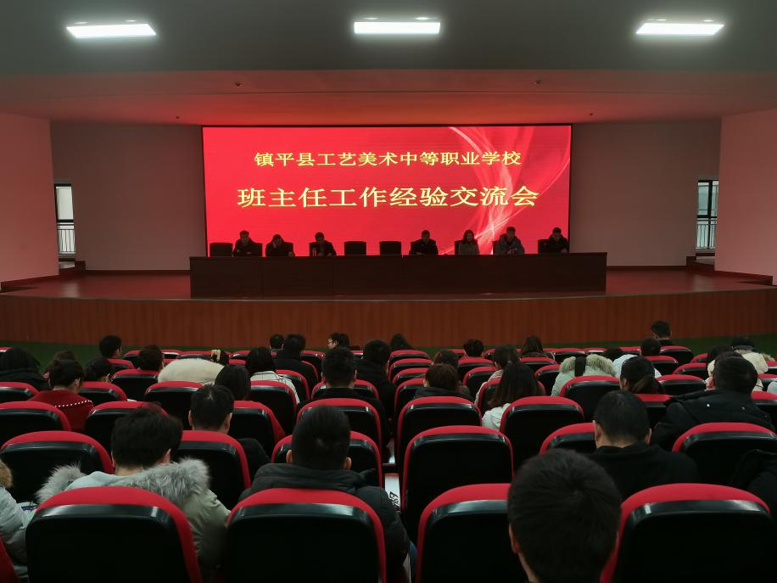

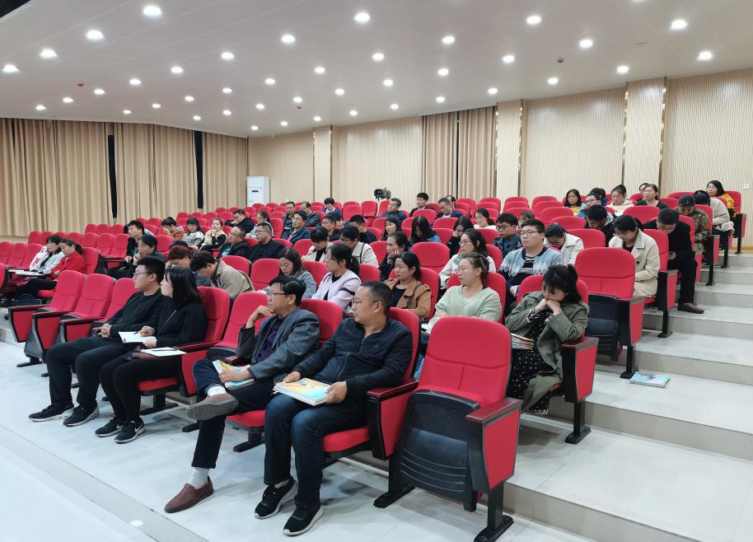

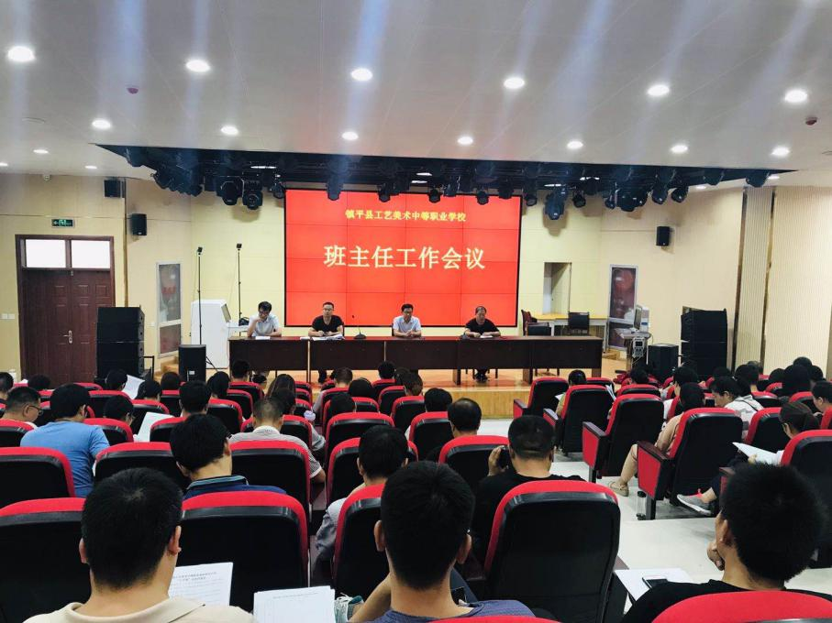

## 案例2：助力青春绽放，共谱育人华章

——镇平县工艺美术中等职业学校丰富多彩课余德育活动

为全面贯彻落实在德育管理中以培养德智体美全面发展的社会主义建设者和接班人为根本宗旨,践行习近平总书记提出的全民健身运动，以提高师生的身体素质、思想道德素质为重点,以开展形式多样的德育活动为载体，丰富校园生活，增进师生之间的感情，不断提高学生的综合素质。进一步营造文明、活泼、团结、向上的良好校园氛围，我校特举行首届工艺杯3V3校园篮球赛、“凝心聚力，绽放青春”心理团建活动、“迎新年”拔河比赛、冬日远足等活动。

学生们在比赛竞争中都能团结协作、顽强拼搏，为取得比赛胜利而全力以赴，即使落后也始终如一，每球必争，也能真正做到胜不骄，败不馁，用自己的汗水换取了一次又一次的进步，更加展现了镇平县工艺美术中等职业学校的自强不息、顽强拼搏的校园精神。

学生们通过游戏放松身心，在轻松愉悦的氛围中，加强团结凝聚力，增加彼此之间的有效沟通、交流与合作，增进同学间的感情，拉近师生距离，使学生的心灵得到更加健康的发展。

通过这些校园活动，创新了德育工作思路,提高了德育工作水平,为全面提升教育教学质量提供了基础保障。

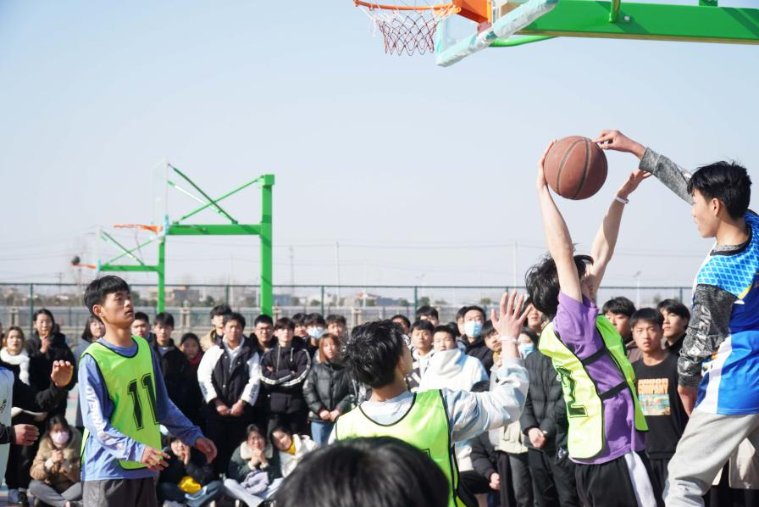

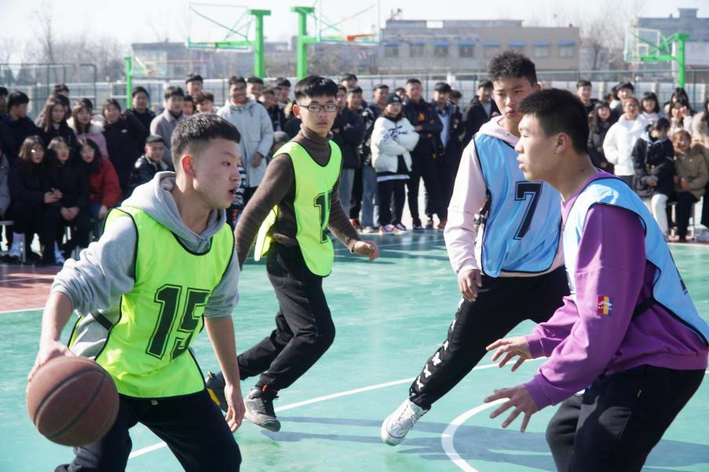

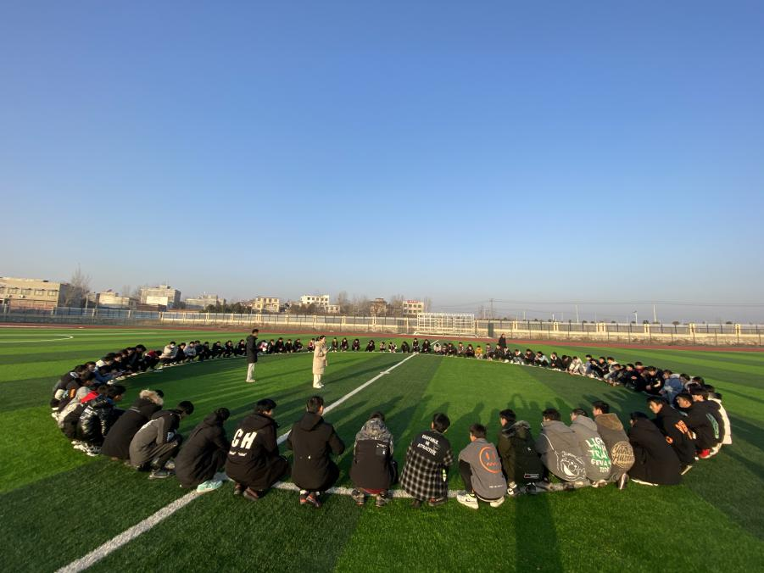

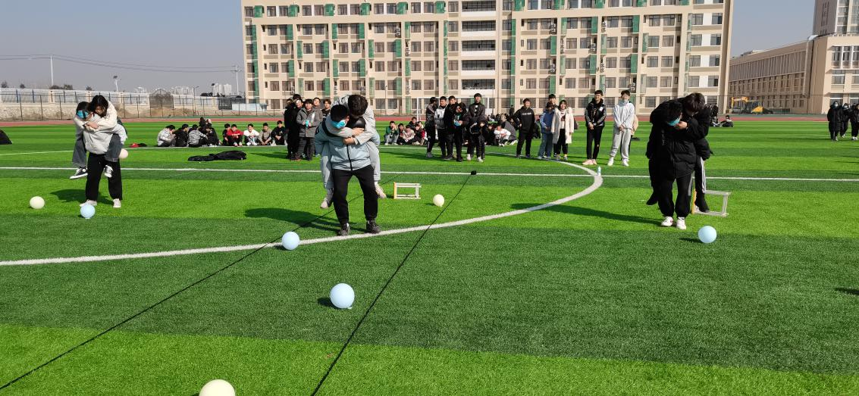

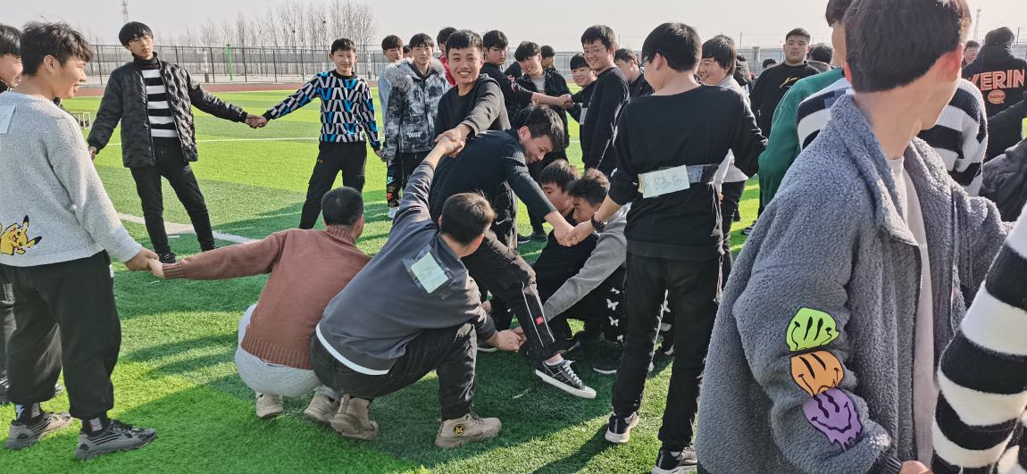

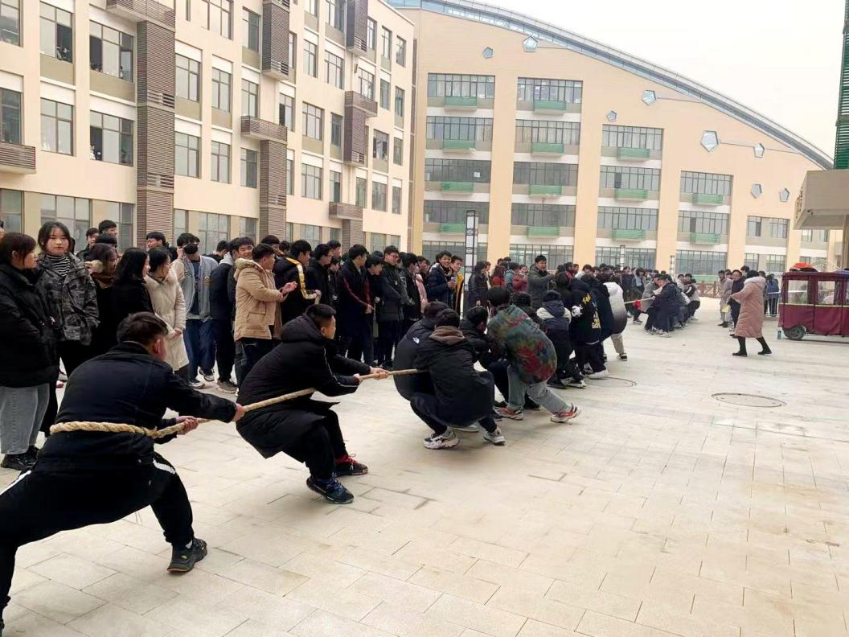

# 八、主要问题和改进措施

## 8.1 主要问题

8.1.1由于资金不足，校内实训基地建设还不尽人意，部分专业尚未有足够的校内实训基地。

8.1.2“ 1+X”证书在人才培养方案中可以实现课证融通，但是要想提高1+X证书通过率，仅仅依靠课堂上的教学远远不够；证书目前还不能被行业企业及学生家长广泛认可，学生考证积极性不高；

8.1.3 “三教”改革存在几个问题；在教师队伍建设上，随着生源的回升和专业的多样化发展，学校师资队伍建设存在结构性缺编问题，师资管理缺乏完善的评价机制，缺乏吸引高层次人才的条件和机制。职业院校的教材建设存在与企业生产实际脱节，内容陈旧且更新不及时、教材选用不规范等问题；缺乏适合于线上线下结合运用的“立体式”教材；教法陈旧，不能适应新时期职业教育的需求。

8.1.4 专业发展不够均衡，数量偏少，不能满足学生多样化的需求，办学机制改革需进一步深化。

## 8.2 改进措施

8.2.1 加快新校区二期工程建设进度，完善校内实训基地建设，以满足学生实训需要。

8.2.2 加强师资培训，提升专业教师专业能力，提高证书通过率； 建议有关部门着力提升1+x证书认可度；希望能组织试点院校集中到一些基础条件成熟且走在试点工作前面院校观摩考察学习，或提供一些成熟的方案参考。

8.2.3 “教师”的改革，应以“双向融通”为主要途径，校企双方师资互兼互聘；加大培训和引进力度，培养教师的专业能力、实践教学能力和科学研究能力；建立结构化师资团队，构建“功能整合、结构合理、任务明确”的结构化的师资团队。“教材”的改革，要按照更新教学内容、完善课程标准、编写或开发教材的顺序进行，一是在教材内容上打破学科体系、知识本位的束缚，加强与生产生活的联系，突出应用性与实践性，关注技术发展带来的学习内容与方式的变化；二是完善教材形态，对经典的纸质教材，通过配套数字化教学资源，形成“纸质教材+多媒体平台”的新形态一体化教材体系；三是推广以在线开放课程为代表的数字课程，满足“互联网+职业教育”的新需求。“教法”的改革，要以“行动导向教学法”为主，在真实或仿真的环境中进行教学，实现“做中学、学中做、边做边学、边学边做”。

8.2.4 充分发挥品牌专业的示范作用，带动弱势专业同步发展；与高校对接，探讨中高职衔接办学模式，创办新专业；在政府主导下，努力探索校企合作的新途径，建立校企合作长效机制，进一步发挥学校对当地经济发展的服务作用。